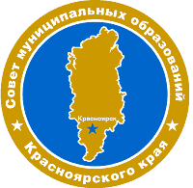

СОВЕТ МУНИЦИПАЛЬНЫХ ОБРАЗОВАНИЙ КРАСНОЯРСКОГО КРАЯ

660022, г. Красноярск,  ул. Партизана Железняка, 36  тел/ факс 8(391)255-94-05  Е-mail: KKSOV@mail.ru  Исх. № 57 от 17.02.2022 г.  О видео-семинарах ОАТОС | Члену Совета муниципальных образований Красноярского края,  Главе городского округа, муниципального района, муниципального округа  (по списку)

Уважаемые коллеги!
Общенациональная ассоциация территориального общественного самоуправления (ОАТОС) запускает серию видео-семинаров по реализации общественных проектов ТОС. Согласно Решению Правления ОАТОС от 15 декабря 2021 года №7(18), в целях реализации Стратегии ТОС в РФ до 2030 года, утверждены 5 федеральных проектов ОАТОС. Начиная с 17 февраля 2022 года, на площадке официального YouTube-канала ОАТОС пройдут 5 видео-семинаров, на которых кураторы проектов представят основные цели и задачи, основные этапы и опыт реализации проектов. Видео–семинары будут проходить по четвергам в течение месяца с 17 февраля по 17 марта 2022 года. Для участия в мероприятиях необходимо зайти на канал ОАТОС: https://www.youtube.com/c/OATOS
Программа проведения семинаров (время московское):
- 17 февраля 2022, 10.00 Федеральный проект «День соседей» – проводит руководитель проекта «Добрые соседи» Кузнецов Сергей Александрович;
- 24 февраля 2022, 10.00 Федеральный проект «Новогодняя ель в каждый двор» – проводит член Совета при Председателе ОАТОС по реализации Стратегии ТОС – 2030 Задумкин Константин Алексеевич;
- 3 марта 2022, 10.00 Федеральный проект «Цветущий двор» – проводит член ФЭС ОАТОС, глава Новопавловского сельского поселения Белоглинского муниципального района Краснодарского края Склярова Лариса Арсентьевна;
- 10 марта 2022, 10.00 Федеральный проект «Чистый двор» – проводит член ОАТОС, исполнительный директор Региональной ассоциации ТОС Брянской области Соболевская Марина Геннадьевна;
- 17 марта 2022, 10.00 Федеральный проект «Город детства» – проводит член Совета при Председателе ОАТОС по реализации Стратегии ТОС – 2030 Родионов Геннадий Леонидович.
Просим довести информацию о проведении семинаров до специалистов ОМСУ, ответственных за работу с населением и развитие территориального общественного самоуправления, общественников, активных граждан муниципального образования и принять участие в семинарах ОАТОС.
С уважением,  Исполнительный директор  Совета муниципальных образований  Красноярского края  Черепанова Наталья Евгеньевна  8(391)255-94-46 | 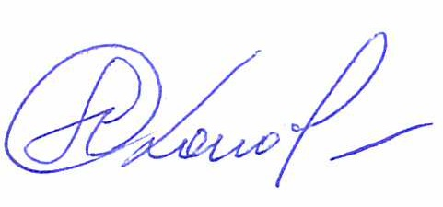 | А.Н. Коновальцев

